新 书 推 荐

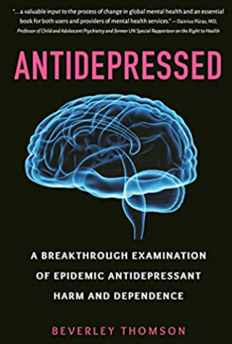
中文书名：《抗抑郁：对流行性抗抑郁药物危害和依赖性的突破性调查》
英文书名：Antidepressed: A Breakthrough Examination of Epidemic Antidepressant Harm and Dependence
作 者：Beverley Thomson
出 版 社：Hatherleigh Press
代理公司：Yorwerth/ANA/Zoey
出版时间：2022年1月
代理地区：中国大陆、台湾
页 数：320页
审读资料：电子稿
类 型：保健

内容简介：

对抑郁症患者和医疗专业人员的全面警示性呼吁

《抗抑郁》解开了日益严重的抗抑郁药物使用、危害和依赖性问题——我们是如何走到这一步的，全世界每天都在发生什么，最重要的是，我们将走向何方。这本书提供了患者和心理健康专业人员迫切需要的信息，揭示了心理健康系统中的漏洞，强调了改革的紧急性。

《抗抑郁》讲述了真实而令人信服的故事，人们的生活受到抗抑郁药不可挽回的伤害。本书提供了证据，证明世上没有神药，忽视这一事实将会危及最需要帮助者的生命和健康。

作者简介：


贝弗利·汤姆森（Beverley Thomson）是一位作家，研究员和演讲者，重点关注精神病药物，包括抗抑郁药，苯二氮卓类和治疗多动症药物；研究药物的历史、工作原理、不良影响、依赖性、脱瘾和支持病人服务的发展。她旨在帮助患者了解情况并有能力对药物做出明智的选择。她对戒毒管理和处方药物诱发自杀的问题尤其感兴趣。在过去10年中，她与英国医学协会，苏格兰政府(作为处理苏格兰处方药物危害和依赖问题工作组的成员)，英国循证精神病学理事会 (撰写供专业人士和公众使用的基于证据的摘要)，以及英国各党派议会集团的处方药物依赖小组等组织合作。她为《英国医学杂志》(BMJ)和主流媒体撰写文章。

媒体评价：

“这是对全球心理健康变革的宝贵贡献，对于心理健康服务的用户和提供者而言都是很重要的一本书。”
----戴纽斯·普拉斯（Dainius Pūras），医学博士，儿童和青少年精神病学教授，前联合国健康权问题特别报告员
“对了解SSRI类药物和其他抗抑郁药至关重要。”
----威尔·霍尔（Will Hall），文学硕士，著有《减少精神病药物危害指南》（THE HARM REDUCTION GUIDE TO COMING OFF PSYCHIATRIC DRUGS）

“有力地检验了对心理疾病的过度用药的潜在后果。”
----詹姆斯·摩尔（James Moore），“让我们谈谈脱瘾”（ Let’s Talk Withdrawal）和“美国疯人”（Mad in America）播客的主持人

感谢您的阅读！
请将反馈信息发至：版权负责人
Email：Rights@nurnberg.com.cn
安德鲁·纳伯格联合国际有限公司北京代表处
北京市海淀区中关村大街甲59号中国人民大学文化大厦1705室, 邮编：100872
电话：010-82504106, 传真：010-82504200
公司网址：http://www.nurnberg.com.cn
书目下载：http://www.nurnberg.com.cn/booklist_zh/list.aspx
书讯浏览：http://www.nurnberg.com.cn/book/book.aspx
视频推荐：http://www.nurnberg.com.cn/video/video.aspx
豆瓣小站：http://site.douban.com/110577/
新浪微博：安德鲁纳伯格公司的微博_微博 (weibo.com)
微信订阅号：ANABJ2002


